霍尔效应和霍尔法测量磁场
DH4512系列霍尔效应实验仪
（实验讲义）

使
用
说
明
书

DH4512系列 霍尔效应实验仪使用说明
一、概 述
DH4512系列霍尔效应实验仪用于研究霍尔效应产生的原理及其测量方法，通过施加磁场,可以测出霍尔电压并计算它的灵敏度，以及可以通过测得的灵敏度来计算线圈附近各点的磁场。
DH4512采用双个圆线圈产生实验所需要的磁场（对应实验一内容）；
DH4512B型采用螺线管产生磁场（对应实验一、实验二的内容）；
DH4512A组合了DH4512和DH4512B的功能，含有一个双线圈、一个螺线管和一个测试仪。

图1-1 DH4512 霍尔效应双线圈实验架平面图

图1-2 DH4512 霍尔效应螺线管实验架平面图
二、仪器构成
DH4512型霍尔效应实验仪由实验架和测试仪二个部分组成。图1-1为DH4512型霍尔效应双线圈实验架平面图，图1-2为DH4512型霍尔效应螺线管实验架平面图；图1-3为DH4512型霍尔效应测试仪面板图。
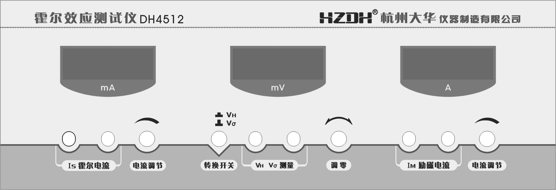
图1-3 DH4512系列霍尔效应测试仪面板
三、主要技术性能
1、环境适应性：工作温度 10～35℃；
相对湿度 25～75%。
2、DH4512型霍尔效应实验架（DH4512、DH4512A）
二个励磁线圈：线圈匝数1400匝(单个)；
有效直径72mm；二线圈中心间距 52mm。
下表为电流与磁感应强度对应表(双个线圈通电)：
电流值（A） | 0.1 | 0.2 | 0.3 | 0.4 | 0.5
中心磁感应强度（mT） | 2.25 | 4.50 | 6.75 | 9.00 | 11.25
移动尺装置：横向移动距离70mm，纵向移动距离25mm；
霍尔效应片类型：N型砷化镓半导体。
3、DH4512B型霍尔效应螺线管实验架（DH4512A 、DH4512B）：
线圈匝数1800匝,有效长度181mm，等效半径21mm；
移动尺装置：横向移动距离235mm，纵向移动距离20mm；
霍尔效应片类型：N型砷化镓半导体。
4、DH4512型霍尔效应测试仪
DH4512型霍尔效应测试仪主要由0～0.5A恒流源、0～3mA恒流源及20mV/2000mV量程三位半电压表组成。
a)霍尔工作电流用恒流源Is
工作电压8V，最大输出电流3mA，3位半数字显示，输出电流准确度为0.5%。
b)磁场励磁电流用恒流源I_{M}
工作电压24V，最大输出电流0.5A，3位半数字显示，输出电流准确度为0.5%。
c)霍尔电压不等电位电势测量用直流电压表
20mV量程,3位半LED显示，分辨率10μV, 测量准确度为0.5%
d) 不等电位电势测量用直流电压表
2000mV量程，3位半LED显示，分辨率1mV, 测量准确度为0.5%
5、电源
AC 220V±10%，功耗：50VA
6、外形尺寸
测试架：320×270×250mm，测试仪：320×300×120mm
四、使用说明
1、测试仪的供电电源为交流220V，50Hz,电源进线为单相三线。
2、电源插座安装在机箱背面，保险丝为1A，置于电源插座内,电源开关在面板的左侧。
- 实验架各接线柱连线说明如图1-3。
- 连接到霍尔片的工作电流端(红色插头与红色插座相联, 黑色插头与黑色插座相联)
- 连接到测试仪上霍尔工作电流Is端(红色插头与红色插座相联, 黑色插头与黑色插座相联)
- 电流换向开关
- 连接到霍尔片霍尔电压输出端(红色插头与红色插座相联, 黑色插头与黑色插座相联)
- 连接到测试仪上V_{H}、Vσ测量端(红色插头与红色插座相联, 黑色插头与黑色插座相联)
- V_{H}、Vσ测量切换开关，测量霍尔电压与测量载流子浓度同一个测量端，只需按下V_{H}、Vσ转换开关即可
- 连接到测试仪磁场励磁电流I_{M}端(红色插头与红色插座相联, 黑色插头与黑色插座相联)
- 用一边是分开的接线插、一边是双芯插头的控制连接线与测试仪背部的插孔相连接(红色插头与红色插座相联, 黑色插头与黑色插座相联)
- 10）连接到磁场励磁线圈端子,出厂前已在内部连接好,实验时不再接线
4、测试仪面板上的“Is输出”、“I_{M}输出”和“V_{H}、Vσ测量”三对接线柱应分别与实验架上的三对相应的接线柱正确连接。
5、将控制连接线一端插入测试仪背部的二芯插孔，另一端连接到实验架的控制接线端子上。
- 仪器开机前应将Is、I_{M}调节旋钮逆时针方向旋到底，使其输出电流趋于最小状态，然后再开机。
- 仪器接通电源后，预热数分钟即可进行实验。
- “Is调节”和“I_{M}调节”分别来控制样品工作电流和励磁电流的大小，其电流随旋钮顺时针方向转动而增加，细心操作。
- 关机前，应将“Is调节”和“I_{M}调节”旋钮逆时针方向旋到底，使其输出电流趋于零，然后才可切断电源。
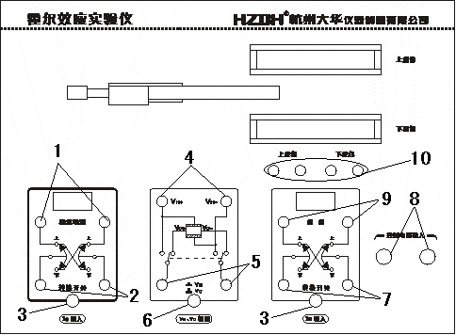

图1-4 实验架各接线柱连线说明图
10 、继电器换向开关的使用说明
单刀双向继电器的电原理如图1-5所示。当继电器线包不加控制电压时，动触点与常闭端相连接；当继电器线包加上控制电压时，继电器吸合，动触点与常开端相连接。
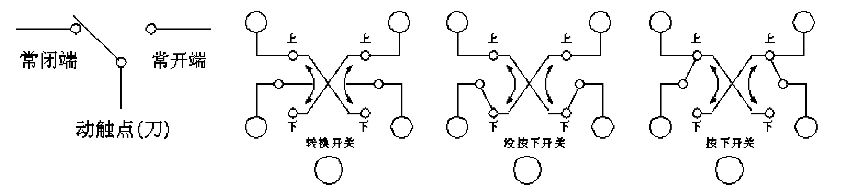

图1-5 继电器工作示意图
实验架中，使用了三个双刀双向继电器组成三个换向电子闸刀，换向由接钮开关控制。电原理图如图1-5所示。
当未按下转换开关时，继电器线包不加电，常闭端与动触点相连接；当按下按钮开关时，继电器吸合，常开端与动触点相连接,实现连接线的转换。由此可知，通过按下、按上转换开关，可以实现与继电器相连的连接线的换向功能。
五、仪器使用注意事项
1.当霍尔片未连接到实验架，并且实验架与测试仪未连接好时，严禁开机加电，否则，极易使霍尔片遭受冲击电流而使霍尔片损坏。
2.霍尔片性脆易碎、电极易断，严禁用手去触摸，以免损坏！在需要调节霍尔片位置时，必须谨慎。
3.加电前必须保证测试仪的“Is调节”和“I_{M}调节”旋钮均置零位（即逆时针旋到底），严防Is、I_{M}电流未调到零就开机。
4.测试仪的“Is输出”接实验架的“Is输入”，“I_{M}输出”接“I_{M}输入”。
决不允许将“I_{M}输出”接到“Is输入”处，否则一旦通电，会损坏霍尔片！
5.注意：移动尺的调节范围有限！在调节到两边停止移动后，不可继续调节，以免因错位而损坏移动尺。
六、仪器成套性
1、DH4512霍尔效应实验仪包括以下部分：
a DH4512霍尔效应实验仪测试仪
b DH4512霍尔效应实验仪实验架（双线圈产生磁场，包含霍尔片）
c 实验讲义 1份
d 交流电源线 1根
e 专用控制插座线 1根
f 测试线 6根
2、DH4512A霍尔效应实验仪包括以下部分：
a DH4512霍尔效应实验仪测试仪
b DH4512霍尔效应实验仪实验架（双线圈产生磁场，包含霍尔片）
c DH4512B螺线管霍尔效应实验架（包含霍尔片）
d 实验讲义 1份
e 交流电源线 1根
f 专用控制插座线 1根
g 测试线 6根
3、DH4512B霍尔效应实验仪包括以下部分：
a DH4512霍尔效应实验仪测试仪
b DH4512B螺线管霍尔效应实验架（包含霍尔片）
c 实验讲义 1份
d 交流电源线 1根
e 专用控制插座线 1根
f 测试线 6根

实验一 霍尔效应实验和霍尔法测量磁场
霍尔效应是导电材料中的电流与磁场相互作用而产生电动势的效应。1879年美国霍普金斯大学研究生霍尔在研究金属导电机理时发现了这种电磁现象，故称霍尔效应。后来曾有人利用霍尔效应制成测量磁场的磁传感器，但因金属的霍尔效应太弱而未能得到实际应用。随着半导体材料和制造工艺的发展，人们又利用半导体材料制成霍尔元件，由于它的霍尔效应显著而得到实用和发展，现在广泛用于非电量的测量、电动控制、电磁测量和计算装置方面。在电流体中的霍尔效应也是目前在研究中的“磁流体发电”的理论基础。近年来，霍尔效应实验不断有新发现。1980年原西德物理学家冯·克利青研究二维电子气系统的输运特性，在低温和强磁场下发现了量子霍尔效应，这是凝聚态物理领域最重要的发现之一。目前对量子霍尔效应正在进行深入研究，并取得了重要应用，例如用于确定电阻的自然基准，可以极为精确地测量光谱精细结构常数等。
在磁场、磁路等磁现象的研究和应用中，霍尔效应及其元件是不可缺少的，利用它观测磁场直观、干扰小、灵敏度高、效果明显。
[实验目的]
1、霍尔效应原理及霍尔元件有关参数的含义和作用
2、测绘霍尔元件的V_{H}—Is，V_{H}—I_{M}曲线，了解霍尔电势差V_{H}与霍尔元件工作电流Is、磁感应强度B及励磁电流I_{M}之间的关系。
3、学习利用霍尔效应测量磁感应强度B及磁场分布。
4、学习用“对称交换测量法”消除负效应产生的系统误差。
[实验仪器]
DH4512系列霍尔效应实验仪
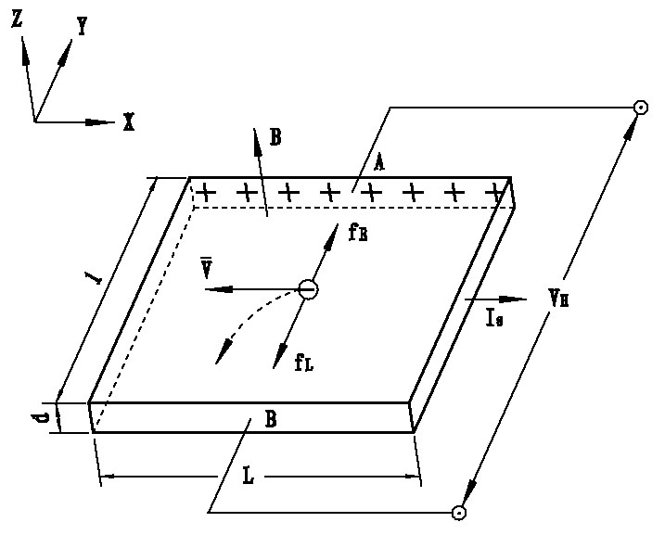
[实验原理]
霍尔效应从本质上讲，是运动的带
电粒子在磁场中受洛仑兹力的作用而引起的偏转。当带电粒子（电子或空穴）被约束在固体材料中，这种偏转就导致在垂直电流和磁场的方向上产生正负电荷在不同侧的聚积，从而形成附加的横向电场。如图2-1所示，磁场B位于Z的正向，与之垂直的半导体薄片上沿X正向通以电流Is（称为工作电流），假设载 图2-1
流子为电子（N型半导体材料），它沿着与电流Is相反的X负向运动。
由于洛仑兹力f _{L}作用，电子即向图中虚线箭头所指的位于y轴负方向的B侧偏转，并使B侧形成电子积累，而相对的A侧形成正电荷积累。与此同时运动的电子还受到由于两种积累的异种电荷形成的反向电场力 f _{E}的作用。随着电荷积累的增加，f _{E}增大，当两力大小相等（方向相反）时， f _{L}=－f _{E}，则电子积累便达到动态平衡。这时在A、B两端面之间建立的电场称为霍尔电场E_{H}，相应的电势差称为霍尔电势V_{H}。
设电子按均一速度$\overline{V}$，向图示的X负方向运动，在磁场B作用下，所受洛仑兹力为：
f _{L}=－e$\overline{V}$B
式中：e 为电子电量，$\overline{V}$为电子漂移平均速度，B为磁感应强度。
同时，电场作用于电子的力为：
f _{E}$=−\text{eE}H=−\text{eV}H/$l
式中：E_{H}为霍尔电场强度，V_{H}为霍尔电势，l为霍尔元件宽度
当达到动态平衡时:
f _{L}=－f _{E} $\overline{V}$B=V_{H}/l （1）
设霍尔元件宽度为$l$，厚度为d ，载流子浓度为 n ，则霍尔元件的工作电流为
$\text{Is}=\text{ne}\overline{V}\text{ld}$ （2）
由(1)、(2)两式可得：
$VH=EHl=\frac{1}{\text{ne}}\frac{\text{IsB}}{d}=RH\frac{\text{IsB}}{d}$ （3）
$A=\frac{3π}{8}$$RH=\frac{3π}{8}\frac{1}{\text{ne}}$即霍尔电压V_{H} (A、B间电压)与Is、B的乘积成正比，与霍尔元件的厚度成反比，比例系数 $RH=\frac{1}{\text{ne}}$称为霍尔系数（严格来说，对于半导体材料，在弱磁场下应引入一个修正因子 ，从而有 ），它是反映材料霍尔效应强弱的重要参数，根据材料的电导率$σ=\text{ne}μ$的关系，还可以得到：
$RH=μ/σ=μp$或$μ=\left|RH\right|σ$ （4）
式中：$μ$为载流子的迁移率，即单位电场下载流子的运动速度，一般电子迁移率大于空穴迁移率，因此制作霍尔元件时大多采用N型半导体材料。
当霍尔元件的材料和厚度确定时，设：
$KH=RH/d=l/{\text{ned}}$ （5）
将式（5）代入式（3）中得：
$VH=KH\text{IsB}$ （6）
式中：$KH$称为元件的灵敏度，它表示霍尔元件在单位磁感应强度和单位控制电流下的霍尔电势大小，其单位是$[{\text{mV}}/{\text{mA}}⋅T]$，一般要求$KH$愈大愈好。由于金属的电子浓度$\left(n\right)$很高，所以它的R_{H}或K_{H，}都不大，因此不适宜作霍尔元件。此外元件厚度d愈薄，K_{H}愈高，所以制作时，往往采用减少d的办法来增加灵敏度，但不能认为d愈薄愈好，因为此时元件的输入和输出电阻将会增加，这对霍尔元件是不希望的。本实验采用的霍尔片的厚度d为0.2mm，为1.5mm，长度L为1.5mm。
应当注意：当磁感应强度B和元件平面法线成一角度时（如图2-2），作用在元件上的有效磁场是其法线方向上的分量$B\text{cos}θ$，此时：
$VH=KH\text{IsB}\text{cos}B$
所以一般在使用时应调整元件两平面方位，使V_{H}达到最大，即：$θ=0$，这时有：
$VH=KH\text{IsB}\text{cos}B=$$KH\text{IsB}$ （7）
由式（7）可知，当工作电流Is或磁感应强度B，两者之一改变方向时，霍尔电势V_{H}方向随之改变；若两者方向同时改变，则霍尔电势V_{H}极性不变。
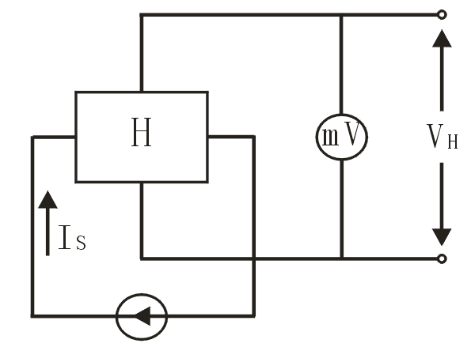
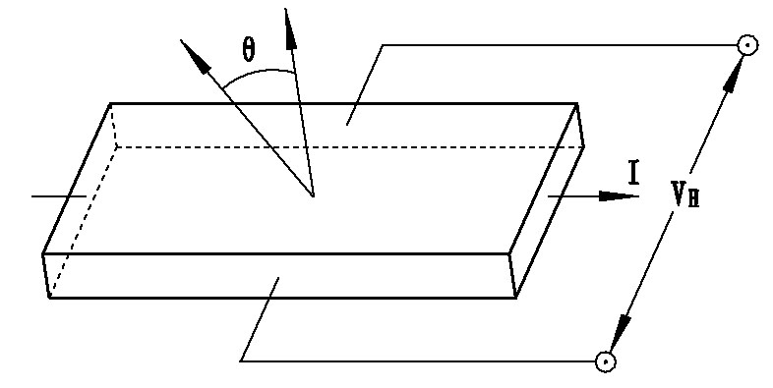

图2-2 图2-3
霍尔元件测量磁场的基本电路（如图2-3），将霍尔元件置于待测磁场的相应位置，并使元件平面与磁感应强度B垂直，在其控制端输入恒定的工作电流Is，霍尔元件的霍尔电势输出端接毫伏表，测量霍尔电势V_{H}的值。
［实验项目］
一、研究霍尔效应及霍尔元件特性（DH4512、DH4512A、DH4512B适用）
1、测量霍尔元件零位（不等位）电势V₀及不等位电阻R₀＝V₀／I_{S}
2、研究V_{H}与励磁电流I_{M}和工作电流I_{S}之间的关系
二、测量通电圆线圈的磁感应强度B（DH4512、DH4512A适用）
1、测量通电圆线圈中心的磁感应强度B
2、测量通电圆线圈中磁感应强度B的分布
［实验方法与步骤］
一、按仪器面板上的文字和符号提示将DH4512型霍尔效应测试仪与DH4512型霍尔效应实验架正确连接。
1、将DH4512型霍尔效应测试仪面板右下方的励磁电流I_{M}的直流恒流源输出端（0～0.5A），接DH4512型霍尔效应实验架上的I_{M} 磁场励磁电流的输入端（将红接线柱与红接线柱对应相连，黑接线柱与黑接线柱对应相连）。
2、“测试仪”左下方供给霍尔元件工作电流I_{S}的直流恒流源（0～3mA）输出端，接“实验架”上I_{S}霍尔片工作电流输入端（将红接线柱与红接线柱对应相连，黑接线柱与黑接线柱对应相连）。
3、“测试仪”V_{H}、Vσ测量端，接“实验架”中部的V_{H}、Vσ输出端。
注意：以上三组线千万不能接错，以免烧坏元件。
4、用一边是分开的接线插、一边是双芯插头的控制连接线与测试仪背部的插孔相连接(红色插头与红色插座相联, 黑色插头与黑色插座相联)。
二、研究霍尔效应与霍尔元件特性
1、测量霍尔元件的零位（不等位）电势V₀和不等位电阻R₀
I．将实验仪和测试架的转换开关切换至V_{H}，用连接线将中间的霍尔电压输入端短接，调节调零旋钮使电压表显示0.00mV；
II．将I_{M}电流调节到最小
III．调节霍尔工作电流I_{S}＝3.00mA，利用I_{S} 换向开关改变霍尔工作电流输入方向分别测出零位霍尔电压V₀₁ 、V₀₂，并计算不等位电阻：
R₀₁＝$\frac{V_{\text{01}}}{I_{S}}$，R₀₂＝$\frac{V_{\text{02}}}{I_{S}}$ （8）
2、测量霍尔电压V_{H}与工作电流Is的关系
I、先将Is，I_{M}都调零，调节中间的霍尔电压表，使其显示为0mV。
II、将霍尔元件移至线圈中心，调节I_{M} =500mA，调节Is =0.5mA,按表中Is，I_{M}正负情况切换“实验架”上的方向，分别测量霍尔电压V_{H}值（V₁，V₂，V₃，V₄）填入表（1）。以后Is每次递增0.50mA，测量各V₁，V₂，V₃，V₄值。绘出Is—V_{H}曲线，验证线性关系。
表1 $VH−\text{Is}$ I_{M} =500mA
Is(mA) | V₁(mV) | V₂(mV) | V₃(mV) | V₄(mV) | $VH=\frac{V_{1}−V_{2}+V_{3}−V_{4}}{4}$(mV)
Is(mA) | +Is +I_{M} | +Is -I_{M} | -Is -I_{M} | -Is +I_{M} | $VH=\frac{V_{1}−V_{2}+V_{3}−V_{4}}{4}$(mV)
0.50
1.00
1.50
2.00
2.50
3.00
3、测量霍尔电压V_{H}与励磁电流I_{M}的关系
  - 先将I_{M}、Is调零，调节Is至3.00mA。
  - 调节I_{M}=100、150、200……500mA(间隔为50mA),分别测量霍尔电压V_{H}值填入表（2）中的值。
  - 根据表（2）中所测得的数据，绘出I_{M}—V_{H}曲线，验证线性关系的范围，分析当I_{M}达到一定值以后，I_{M}—V_{H}直线斜率变化的原因。
表2 V_{H}—I_{M} I_{S} =3.00mA
I_{M}(mA) | V₁(mV) | V₂(mV) | V₃(mV) | V₄(mV) | $VH=\frac{V_{1}−V_{2}+V_{3}−V_{4}}{4}$(mV)
I_{M}(mA) | +Is +I_{M} | +Is -I_{M} | -Is -I_{M} | -Is +I_{M} | $VH=\frac{V_{1}−V_{2}+V_{3}−V_{4}}{4}$(mV)
100
150
200
……
500
4、计算霍尔元件的霍尔灵敏度
如果已知B，根据公式$VH=KH\text{IsB}\text{cos}B=$$KH\text{IsB}$可知
K_{H}=$\frac{V_{H}}{I_{S}B}$ （9）
本实验采用的双个圆线圈（DH4512、DH4512A）的励磁电流与总的磁感应强度对应表如下：
电流值(A) | 0.1 | 0.2 | 0.3 | 0.4 | 0.5
中心磁感应强度B（mT） | 2.25 | 4.50 | 6.75 | 9.00 | 11.25
使用螺线管做霍尔效应实验时，螺线管中心磁感应强度根据公式12计算。
5、测量样品的电导率σ
样品的电导率σ为：
$σ=\frac{\text{IsL}}{Vσ\text{ld}}$ （10）
式中Is是流过霍尔片的电流，单位是A，Vσ是霍尔片长度L方向的电压降，单位是V，长度L、宽度$l$和厚度d的单位为m，则σ的单位为$S⋅m^{−1}$（1S=1Ω⁻¹）。
实验时，将实验仪和测试架的转换开关切换至Vσ。测量Vσ前，先对实验仪的毫伏表调零。这时I_{M}必须为0，或者断开I_{M}连线。将工作电流从最小开始调节，测量Vσ值。因为霍尔片的引线电阻相对于霍尔片的体电阻来说很小，因此测量时引线电阻的影响可以忽略不计。
三、测量通电圆线圈中磁感应强度B的分布
实验时，将实验仪和测试架的转换开关切换至V_{H}
1、先将I_{M}、Is调零，调节中间的霍尔电压表，使其显示为0mV。
2、将霍尔元件置于通电圆线圈中心，调节I_{M}＝500mA，调节I_{S}＝3.00mA，测量相应的V_{H}。
3、将霍尔元件从中心向边缘移动每隔5mm选一个点测出相应的V_{H}，填入表3。
4、由以上所测V_{H}值，由公式：
V_{H}＝K_{H}I_{S}B得到 B＝$\frac{V_{H}}{K_{H}I_{S}}$
计算出各点的磁感应强度，并绘B－X图，得出通电圆线圈内B的分布。
表3 V_{H}—X I_{S} =3.00mA I_{M} =500mA
X（mm） | V₁(mV) | V₂(mV) | V₃(mV) | V₄(mV) | $VH=\frac{V_{1}−V_{2}+V_{3}−V_{4}}{4}$(mV)
X（mm） | +Is +I_{M} | +Is -I_{M} -I_{M} | -Is -I_{M} -I_{M} | -Is +I_{M} +I_{M} | $VH=\frac{V_{1}−V_{2}+V_{3}−V_{4}}{4}$(mV)
0
5
10
15
20
……
［实验系统误差及其消除］
测量霍尔电势V_{H}时，不可避免的会产生一些副效应，由此而产生的附加电势叠加在霍尔电势上，形成测量系统误差，这些副效应有：
（1）不等位电势V₀
由于制作时，两个霍尔电势不可能绝对对称的焊在霍尔片两侧（图2-4a）、霍尔片电阻率不均匀、控制电流极的端面接触不良（图2-4b）都可能造成A、B两极不处在同一等位面上，此时虽未加磁场，但A、B间存在电势差V₀，此称不等位电势，V₀＝I_{s}R₀，R₀是两等位面间的电阻，由此可见，在R₀确定的情况下，V₀与I_{s}的大小成正比，且其正负随I_{s}的方向而改变。
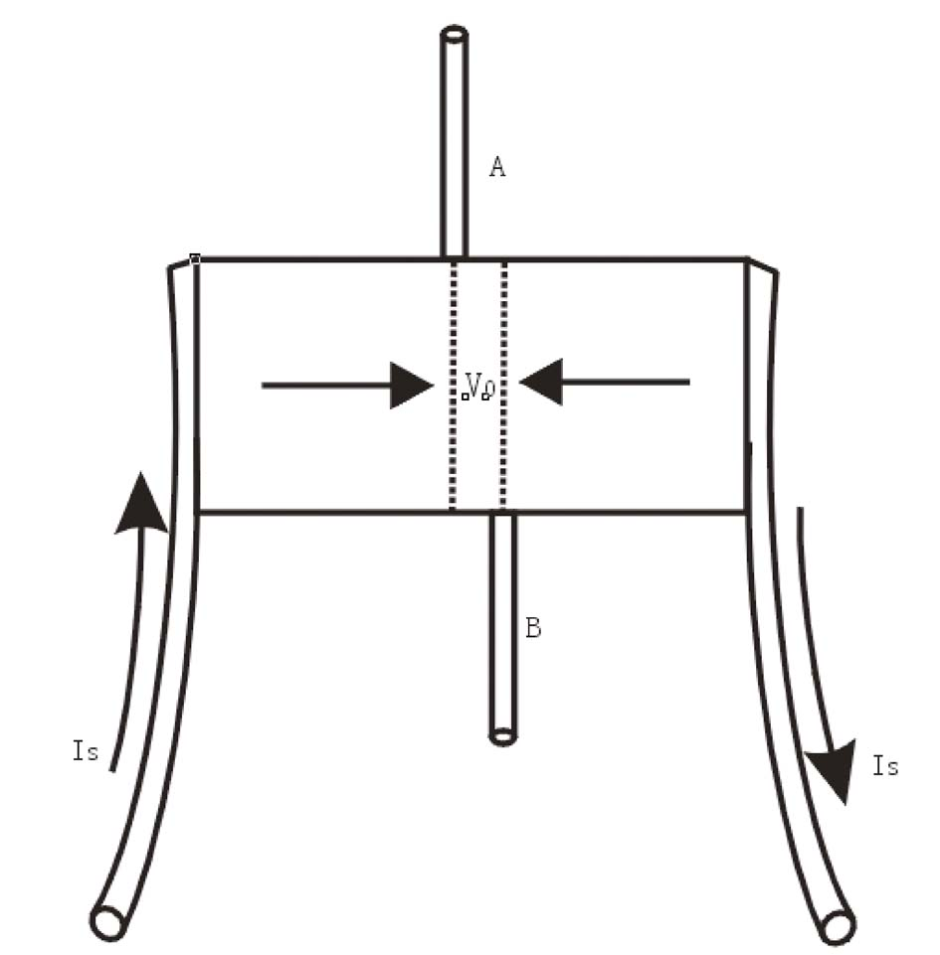
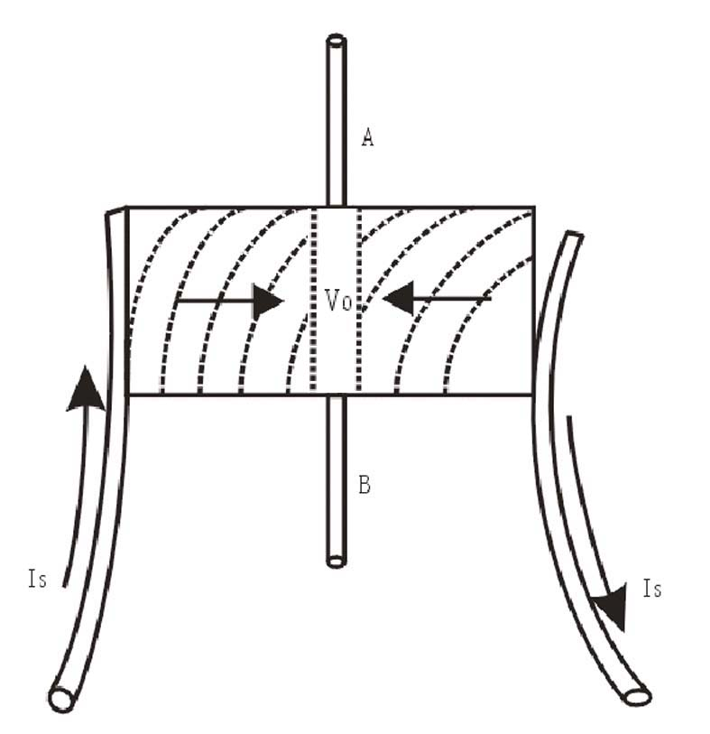

图2-4a 图2-4b
（2）爱廷豪森效应
当元件X方向通以工作电流I_{s}，Z方向加磁场B时，由于霍尔片内的载流子速度服从统计分布，有快有慢。在到达动态平衡时，在磁场的作用下慢速快速的载流子将在洛仑兹力和霍耳电场的共同作用下，沿y轴分别向相反的两侧偏转，这些载流子的动能将转化为热能，使两侧的温升不同，因而造成y方向上的两侧的温差（T_{A}－T_{B}）。因为霍尔电极和元件两者材料不同，电极和元件之间形成温差电偶，这一温差在A、B间产生温差电动势V_{E}，V_{E}∝IB。这一效应称爱廷豪森效应，V_{E}的大小与正负符号与I、B的大小和方向有关，跟V_{H}与I、B的关系相同，所以不能在测量中消除。
（3）伦斯脱效应
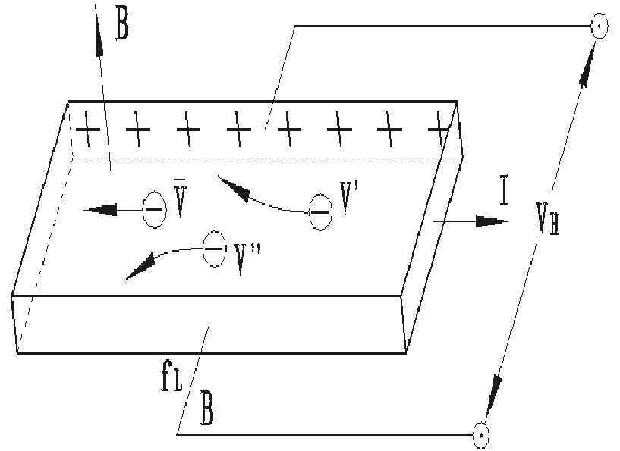

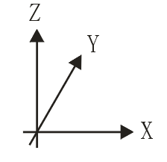

图2-5 正电子运动平均速度 图中V’<$\overset{}{V}$ V”>$\overset{}{V}$
由于控制电流的两个电极与霍尔元件的接触电阻不同，控制电流在两电极处将产生不同的焦耳热，引起两电极间的温差电动势，此电动势又产生温差电流（称为热电流）Q，热电流在磁场作用下将发生偏转，结果在y方向上产生附加的电势差V_{H}，且V_{H}∝QB这一效应称为伦斯脱效应，由上式可知V_{H}的符号只与B的方向有关。
（4）里纪－杜勒克效应
如（3）所述霍尔元件在x方向有温度梯度$\frac{\text{dT}}{\text{dx}}$，引起载流子沿梯度方向扩散而有热电流Q通过元件，在此过程中载流子受Z方向的磁场B作用下，在y方向引起类似爱廷豪森效应的温差T_{A}－T_{B}，由此产生的电势差V_{H}∝QB，其符号与B的方向有关，与I_{s}的方向无关。
为了减少和消除以上效应的附加电势差，利用这些附加电势差与霍尔元件工作电流I_{s}，磁场B（即相应的励磁电流I_{M}）的关系，采用对称（交换）测量法进行测量。
当＋I_{S}，＋I_{M}时 V_{AB1} ＝＋V_{H}＋V₀＋V_{E}＋V_{N}＋V_{R}
当＋I_{S}，－I_{M}时 V _{AB2} ＝－V_{H}＋V₀－V_{E}＋V_{N}＋V_{R}
当－I_{S}，－I_{M}时 V _{AB3} ＝＋V_{H}－V₀＋V_{E}－V_{N}－V_{R}
当－I_{S}，＋I_{M}时 V _{AB4} ＝－V_{H}－V₀－V_{E}－V_{N}－V_{R}
对以上四式作如下运算则得：
$\frac{1}{4}$（V_{AB1}－V_{AB2}+V _{AB3}－V _{AB4}）＝V_{H}＋V_{E}
可见，除爱廷豪森效应以外的其他副效应产生的电势差会全部消除，因爱廷豪森效应所产生的电势差V_{E}的符号和霍尔电势V_{H}的符号，与I_{S}及B的方向关系相同，故无法消除，但在非大电流、非强磁场下，V_{H}>>V_{E}，因而V_{E}可以忽略不计，由此可得：
V_{H}≈V_{H}＋V_{E}＝$\frac{V_{1}−V_{2}+V_{3}{\text{-V}}_{4}}{4}$ （11）

实验二 霍尔效应法测量螺线管磁场
一、实验目的
1、了解螺线管磁场产生原理
2、学习霍尔元件用于测量磁场的基本的知识。
3、学习用“对称测量法”消除副效应的影响，测量霍尔片的的V_{H}-I_{S} （霍尔电压与工作电流关系）曲线和V_{H}-I_{M}（螺线管磁场分布）曲线。
二、实验原理
根据毕奥-萨伐尔定律，对于长度为2L,匝数为N₁,半径为R的螺线管离开中心点x处的磁感应强度为
$B=\frac{u_{0}\text{nI}}{2}\left(\frac{x+L}{{\left[R^{2}+{\left(x+L\right)}^{2}\right]}^{1/2}}−\frac{x−L}{{\left[R^{2}+{\left(x−L\right)}^{2}\right]}^{1/2}}\right)$
（12）
$μ_{0}=4π×{\text{10}}^{−7}$
其中 N/A²，为真空磁导率；n= N₁/2L，为单位长度的匝数，本实验的螺线管的N₁=1800匝。
对于“无限长”螺线管,L》R，所以
B=μnI
对于“半无限长”螺线管,在端点处有X=L，且L》R，所以
B=μnI/2
三、实验方法
1．霍尔电压V_{H}与工作电流I_{S}关系的测量
从实验一中可知,霍尔电压不但与磁感应强度成正比,而且还与流过霍尔元件的电流成正比.为了得到较好的测量效果,在进行螺线管磁场分布测量前,应选取适合的工作电流。
2、螺线管磁场的测量
选定霍尔片工作电流3mA，螺线管线圈上施加0.1A，0.2A，0.3A，0.4A，0.5A测量从螺线管中心位置到螺线管外20mm之间磁场分布。
四、实验内容
按说明书中的图1-4说明，连接好实验仪与测试仪之间的三组连线及一根控制线，确定I_{S}及I_{M}换向开关指示灯向下亮，表明I_{S}及I_{M}均为正值（当转换开关指示灯向上亮时表明I_{S}及I_{M}为负值）。
为了准确测量，应先对测试仪的20mV电压表进行调零。
调零时，用一根连接线将电压表的输入端短路，然后调节接线孔右边的调零电位器，使电压表显示值为0.00mV。若经过一段时间后由于温度漂移的影响而使显示不为零，再按上述步骤重新调零。
- 测绘V_{H}-I_{S}曲线
保持I_{M}值不变（取I_{M}=0.5A），测绘V_{H}-I_{S}曲线(反复三次)，记入表4中。
I_{M}=0.5A，I_{S}取值：1.00-3.00mA
表 4
Is(mA) | 1.00 | 2.00 | 3.00
V₁(mV)
V₂(mV)
V₃(mV)
2、测绘V_{H}-L曲线
实验仪及测试仪各开关位置同上。
保持值I_{S}不变，（取I_{S}=3.00mA），测绘I_{M}=0.1A、0.2A、0.3A、0.4A、0.5A条件下 V_{H}-L曲线，记入表5中。
I_{M}取值：I_{M}=0.100-0.500A I_{S}=3.00mA
表 5
L(mm)  移动距离 | V₁(mV) | V₂(mV) | V₃(mV) | V₄(mV) | V₅(mV)
L(mm)  移动距离 | I_{M}=0.1A | I_{M}=0.2A | I_{M}=0.3A | I_{M}=0.4A | I_{M}=0.5A
0.0mm
1.0mm
2.0mm
…
五、预习思考题
1．列出计算螺线管磁感应强度公式。
2．如已知存在一个干扰磁场，如何采用合理的测试方法，尽量减小干扰磁场对测量结果的影响。

杭州大华仪器制造有限公司
浙江省富阳市东洲工业园区11号路3号
电话：0571-58837552(销售)
0571-58837572(售后)
传真：0571-58837553
邮箱：hzdhmail@163.com
网址：www.hzdh.com
邮编：311401
$$B=\frac{u_{0}{\text{IR}}^{2}}{2}\left(\text{cos}β2−\text{cos}β1\right)$$

